信息与智能工程学院学生党支部“云党建”活动——
“疫”起加油 “码”出感动

普通的方式 演绎不一样的感动
当前，新型冠状病毒感染的肺炎疫情防控形势依旧严峻复杂，全国乃至全世界都在为这一场没有硝烟的战争而拼搏。为进一步贯彻落实党中央、教育部和学校关于疫情防控工作部署，教育引导广大同学增强防护意识、落实防控举措，信息与智能工程学院学生党支部开展“云党建”活动，以普通的方式，演绎不一样的感动。学生结合自己的专业优势，用代码、用软件等方式发挥自己的特长向前线工作者致敬，为坚决打赢疫情防控阻击战贡献青春智慧和力量。接下来我们来看看各位党员是如何做的？

网络是信息的纽带
通信通信161的王成、通信162王成、通信173的苏亚妙等同学利用HTML语言、CSS语言和JS语言制作了“众志成城 抗疫情”的网页，将疫情期间的全国各地抗疫举措和感人事迹详尽地列举，也为大家了解疫情情况、宣传防疫知识拓宽了渠道，在检测自我所学专业知识水平的同时又方便了他人。此外，苏亚妙同学更是借助网页向那些坚守岗位、恪尽职守，心系民众，站在防控疫情的第一线，将广大人民群众的健康放在心头、护在身后的逆行者致以崇高的敬意。
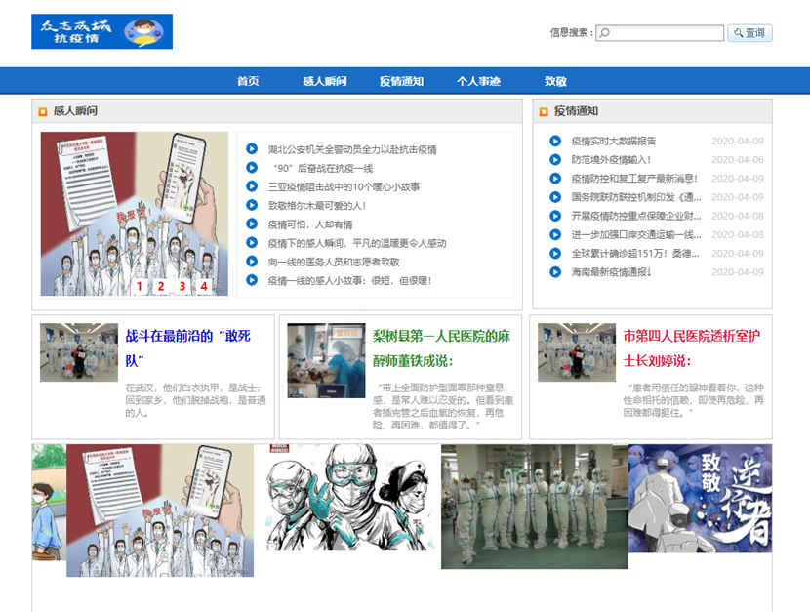
“武汉加油”这句话曾响彻中国大地，物联网172的王鑫康同志利用了web前端技术，制作了一个名为“武汉加油”的网页。在“武汉加油”网页中，记录下了这场战役中广大医务工作者在疫情面前毫不退缩，用自己的血肉之躯筑起护佑人民健康的坚固长城的无私形象，也记录下了那些令人难忘的感人瞬间。我们坚信那种同舟共济、众志成城的合力都将成为国家和社会勇毅前行的坚实支撑。
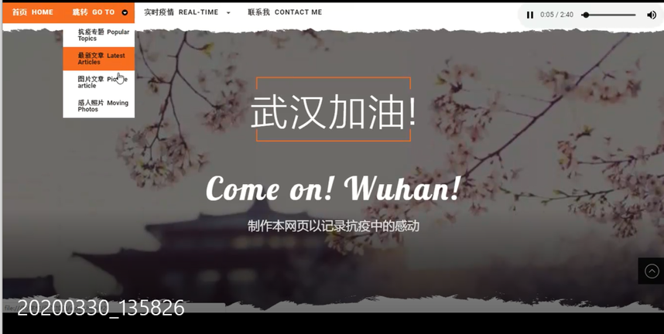
防“疫”有方，人间有爱。可以说，通过网页我们更加深切的体会到了人间中的大爱。无数的医生、警察、政府机关工作人员、志愿者等，无论是白天还是黑夜，他们都在逆行中奉献着自己，守护更多人的健康。

宣传片助力安全返岗复工
自疫情发生以来，何时返工复工成为就业者的重要关切，做好就业工作，也成为保障企业用工、促进生产恢复、关乎经济大局稳定的重点。而在返岗复工时需要注意什么，是很多人会忽略的，这一环节一旦松懈，那么防控疫情将困难重重。
通信工程173班李卓远同学看到了这背后存在的隐患，利用自己的专业知识在疫情期间为家乡区县共青团自编自导自演了一个安全返岗复工的宣传片，为社区防疫工作加大了宣传力度。他表示：“这是我认为自己在家这段期间做的最有意义的一件事情了。在国家有难的时候，我能有机会用自己的绵薄之力效力祖国，我感觉自己十分荣幸。在此次全民抗疫过程中，我看到一个大国真正具备的全民凝聚力，我是多么庆幸自己是一个中国人！”
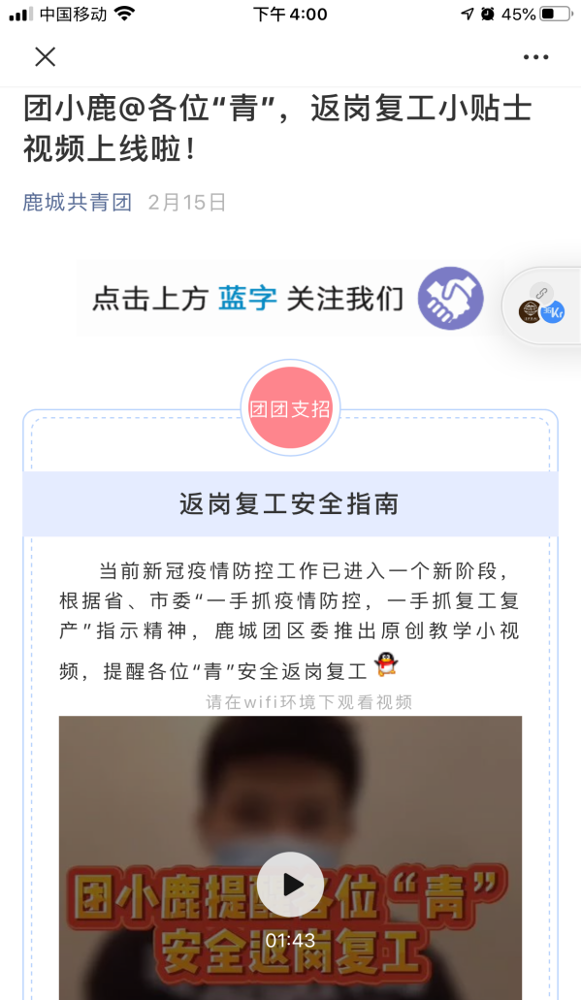

小动画传递大爱
信息与智能工程学院电气工程及其自动化190班王益群同学运用windows下的简易绘图库EGE结合C语言和C++语法制作了抗疫情动画，他希望结合自己的专业所长，为抗击疫情做出自己的贡献。在整个动画中，通过通俗易懂的形象，简述对武汉、湖北的美好祝愿， 一帧一帧给大家展示了疫情期间的感人瞬间。无数举手投足的“小善”，凝聚成“大爱”，传递着社会文明的新风尚和道德的正能量。
观看过王益群同学所制作的动画后，许多同学纷纷表示小小的动画，将这次疫情中的人间真情体现的淋漓尽致，让自己深深感受到了一方有难八方支援的温馨和不易。可以说此次抗疫情动画，不仅突出感恩主题，而且在一定程度上给其他大学生也起到一定的带头作用。

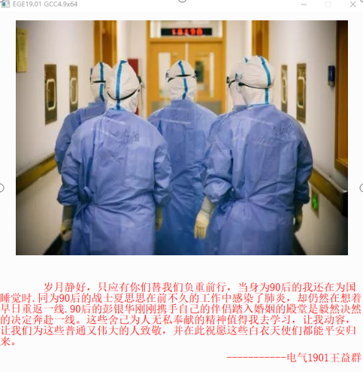

樱花和希望都已到来
三月初春，正值武汉樱花初放时节，受目前疫情影响，很多人不能出门赏樱。武汉大学信管学院同学用Python创作樱花开放的全过程，相关信息发布后便登上热搜，当晚便被央视新闻等大众媒体纷纷转发。 通信工程182班马欣玮同学便以此为创意，利用HTML编程绘制了樱花漫天飞舞的盛况，让人仿佛置身于武汉大学。此时的樱花不只是装点春天的背景，更是对希望和对一线医务人员的祝福，爱和希望总是比病毒蔓延的更快。
疫情终将过去，春天终将到来，待到春暖花开时，我们一起共赏人间繁华。
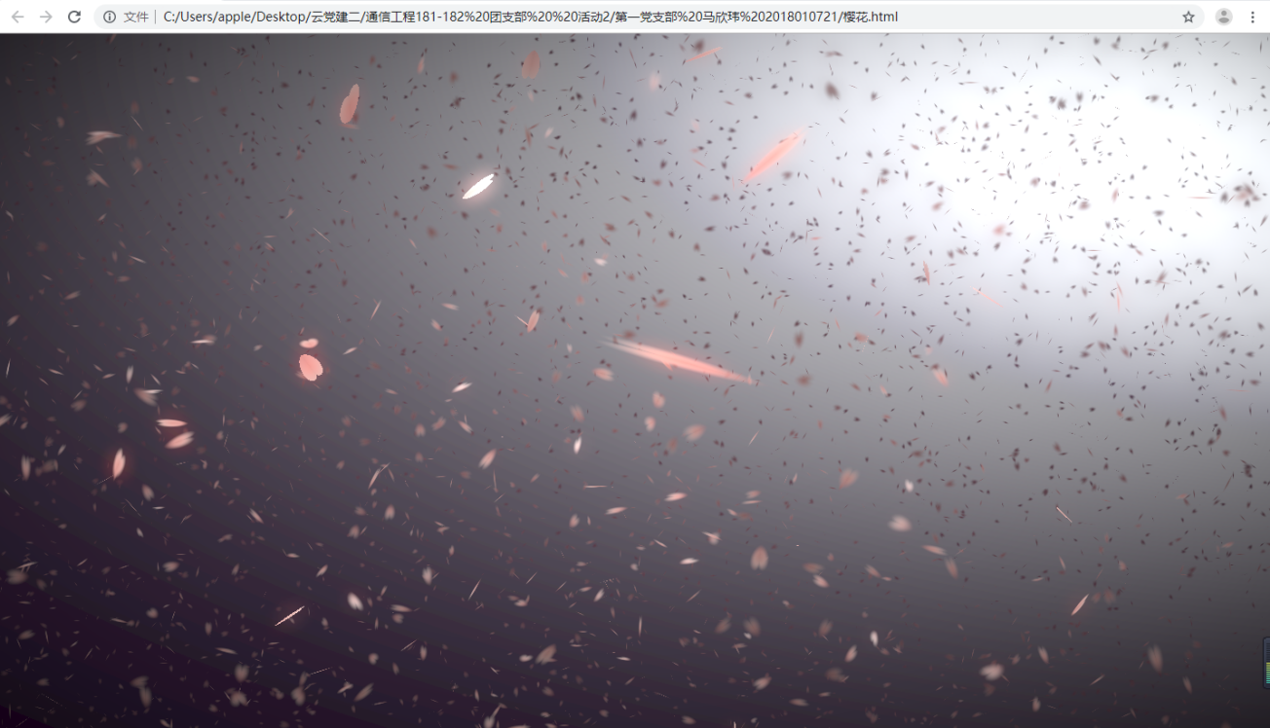

在本次活动中，各支部上下一心，积极响应，广泛动员，认真组织策划，用代码再现抗疫期间感人的故事，既实践了自身的专业素养，坚固了思维深度，更进一步培养了广大党员们的家国意识与社会责任感。学院将进一步深化此次活动成果，加强活动宣传力度，拓宽活动覆盖面，增强学生防控疫情意识，提高学生战胜疫情决心，为助力国家、社会和学校打赢疫情防控阻击战贡献青春力量。

文字：周然
浙江万里学院 信息与智能工程学院
2020.4.12

